Работа с функционалом «КУБАТУРНИК»
Функционал «КУБАТУРНИК» модуля мобильного приложения «Лесосклад» предназначен для расчета объема лесоматериалов по таблицам ГОСТ 2708-75.
Запуск функционала осуществляется посредством модуля мобильного приложения «Лесосклад» при переходе на вкладку «Кубатурник»:
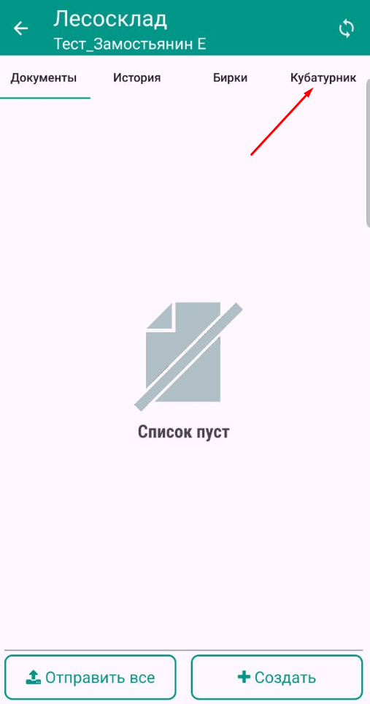
После перехода на вкладку «Кубатурник» отображается вкладка «Таблица» с экраном расчета, на котором расположены область задания длины бревна и панель выбора диаметра:
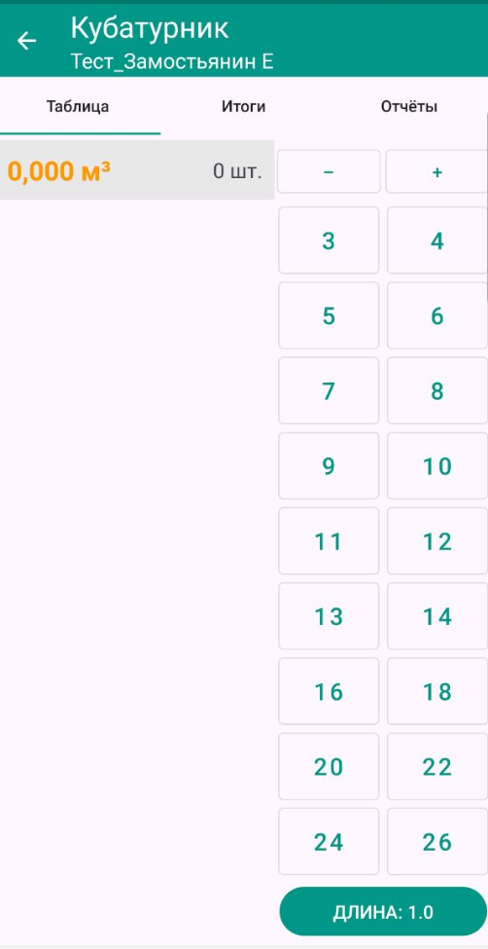
Для задания длины используется числовой селектор, позволяющий выбрать целую и дробную часть значения длины в метрах:
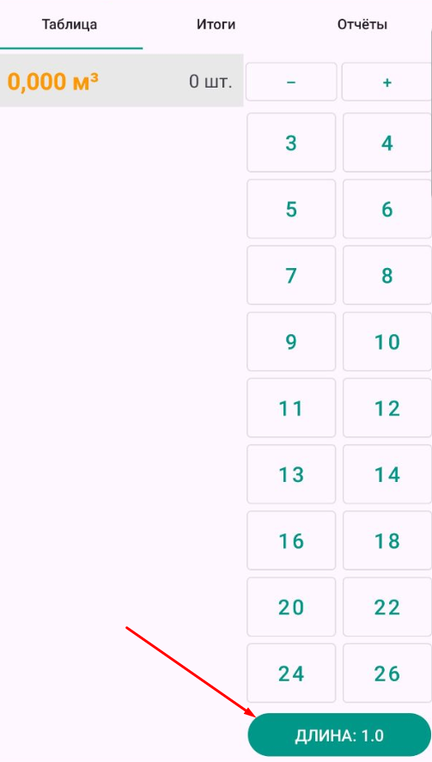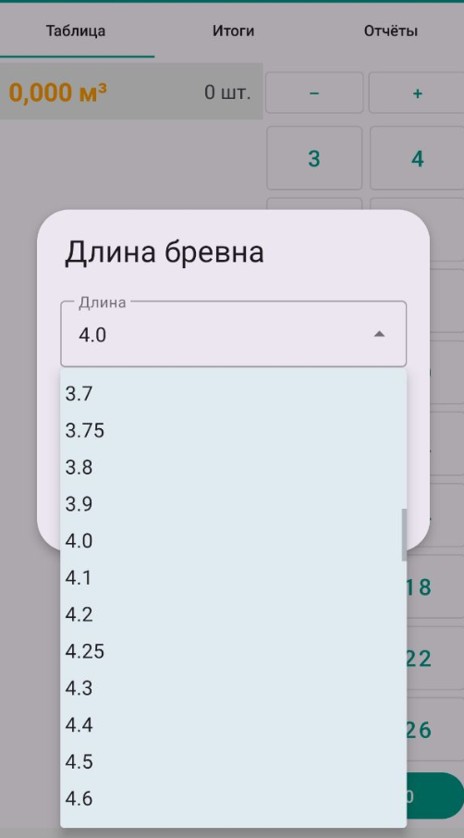

На экране задания длины также расположена опция «Применить ко всем записям». При ее включении выбранное значение длины применяется ко всем ранее добавленным записям текущего расчета с последующим перерасчетом их объема:

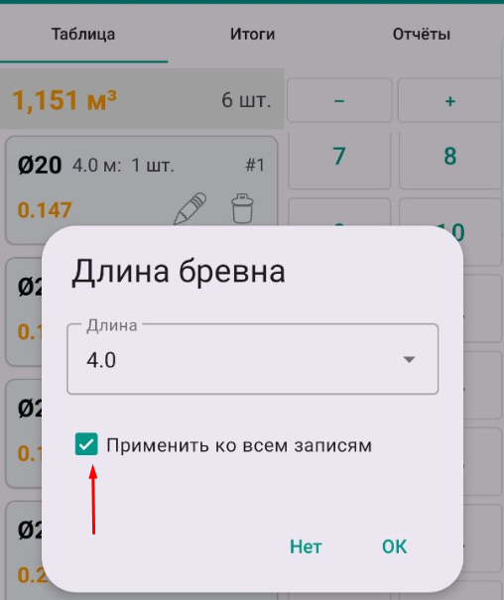

Для выбора диаметра используется панель с кнопками числовых значений диаметра. Набор доступных значений соответствует диапазону диаметров выбранной таблицы.
После выбора диаметра в текущий расчет добавляется новая запись с выбранными значениями длины и диаметра. Количество в новой записи устанавливается равным 1 шт. Объем записи рассчитывается автоматически:

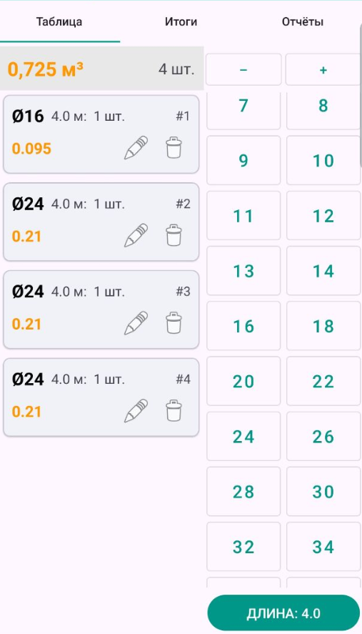

Добавленные записи отображаются на экране расчета в виде списка. Для каждой записи отображаются порядковый номер, диаметр, длина, количество и рассчитанный объем. Для каждой записи доступны функции редактирования и удаления:
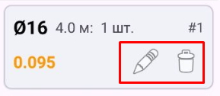

При выборе функции редактирования отображается экран редактирования записи, в котором доступны изменение длины, диаметра и количества:
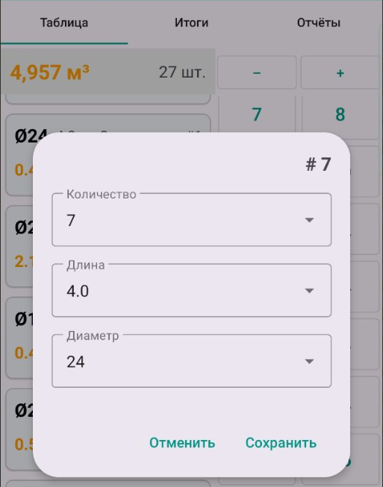

После изменения длины или диаметра объем записи автоматически пересчитывается по выбранной таблице.
При удалении записи она исключается из текущего расчета, после чего агрегированные показатели пересчитываются.
Для расчета доступна вкладка «Итоги». При переходе на вкладку отображается сводная таблица с данными по диаметру, длине, количеству и объему. Записи с одинаковыми значениями длины и диаметра объединяются в соответствующие группы с суммированием количества и объема. Для каждой группы отображается промежуточный итог. В нижней части сводной таблицы отображается общая итоговая кубатура по расчету:
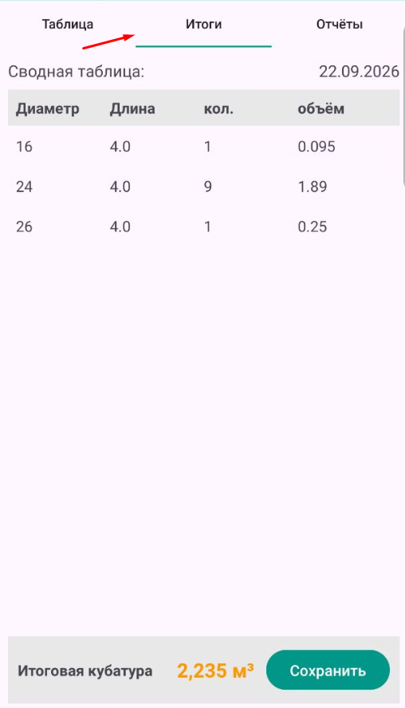

Итоговые сведения могут сохранятся в виде отчета.
На вкладке «Отчеты» осуществляется просмотр перечня отчетов по итоговым расчетам, их редактирование и удаление:
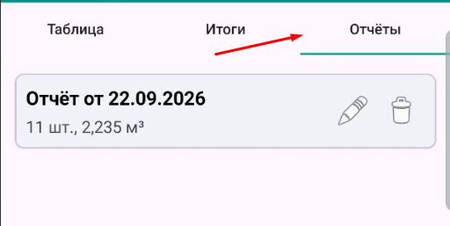

Внимание! Лимит по количеству сохраненных отчетов равен 5 шт. При заполнении лимита и сохранении нового отчета, он автоматически заменяет первый ранее созданный.

